**Phần 3:**

**Bài tập 1:**

*Phần code và dữ liệu đầu vào nằm trong các File: Cau_1_Lab_9_3.c , task3_maximum.txt và task3_allocation.txt*

*Phần chạy code:*

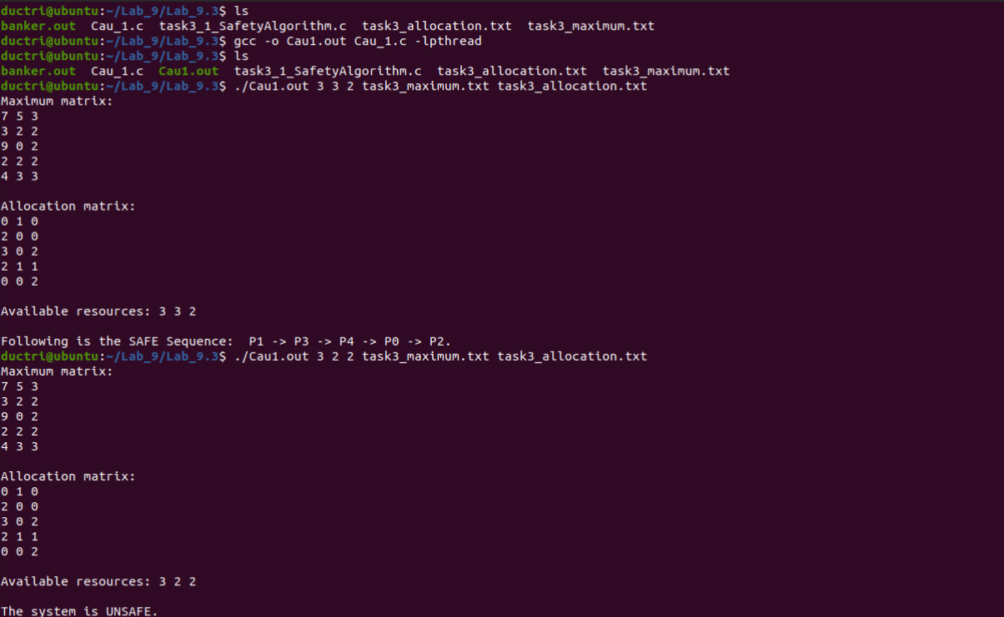

**Bài tập 2:**

*Phần code nằm trong File Banker.c*

*Phần chạy code:*

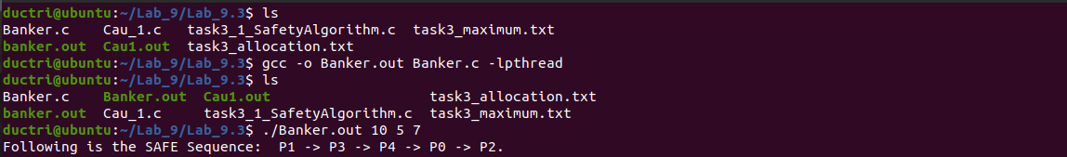

**Phần 4:**

**Yêu cầu 1,2,3:**

*Phần code nằm trong File task4_1_memalloc.c*

*Phần chạy code:*

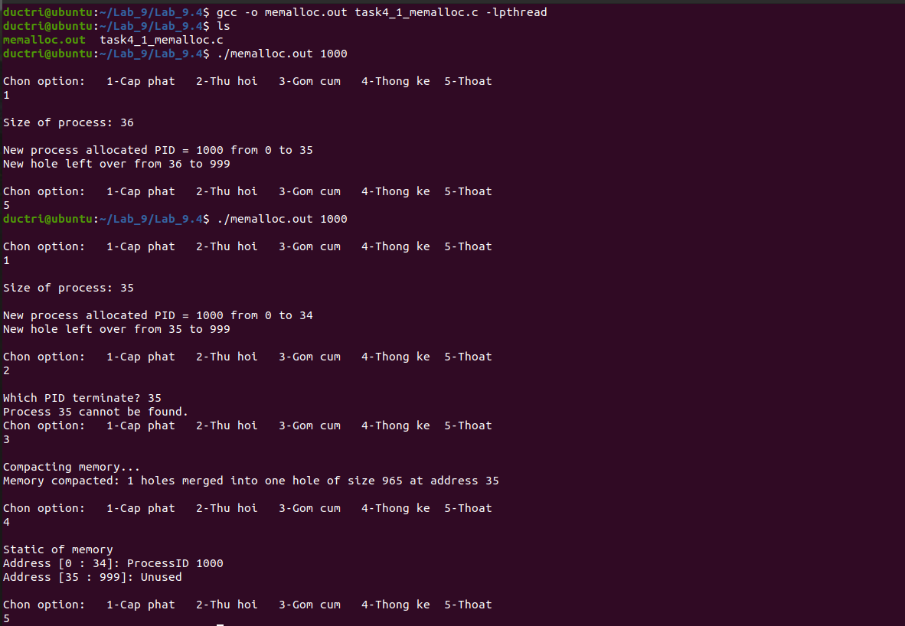

**Bài tập 1:**

*Phần code nằm trong File Cau_1_Lab_9_4.c*

*Phần chạy code:*

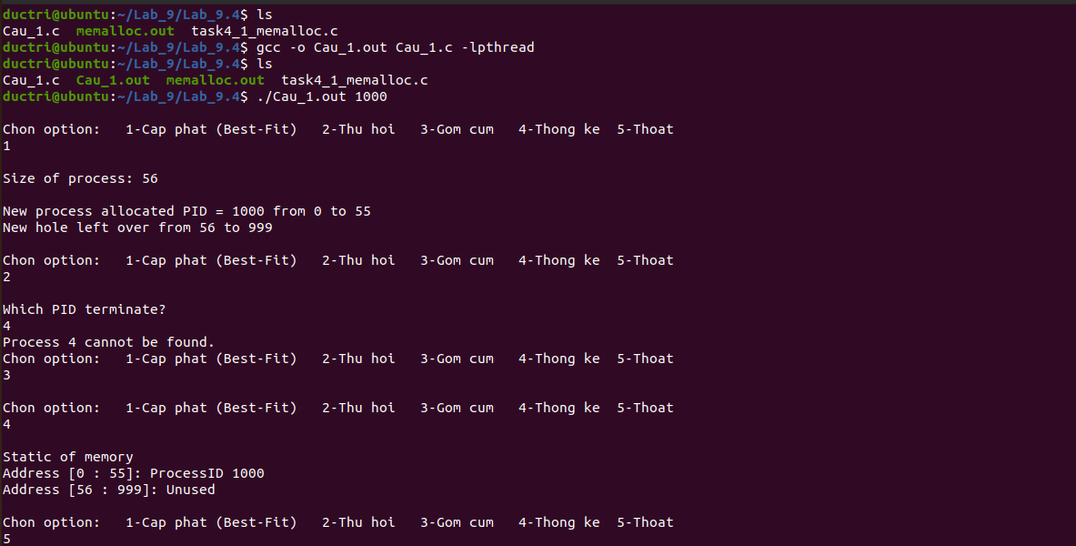 **Bài tập 2:**

*Phần code nằm trong File Cau_2_Lab_9_4.c*

*Phần chạy code: 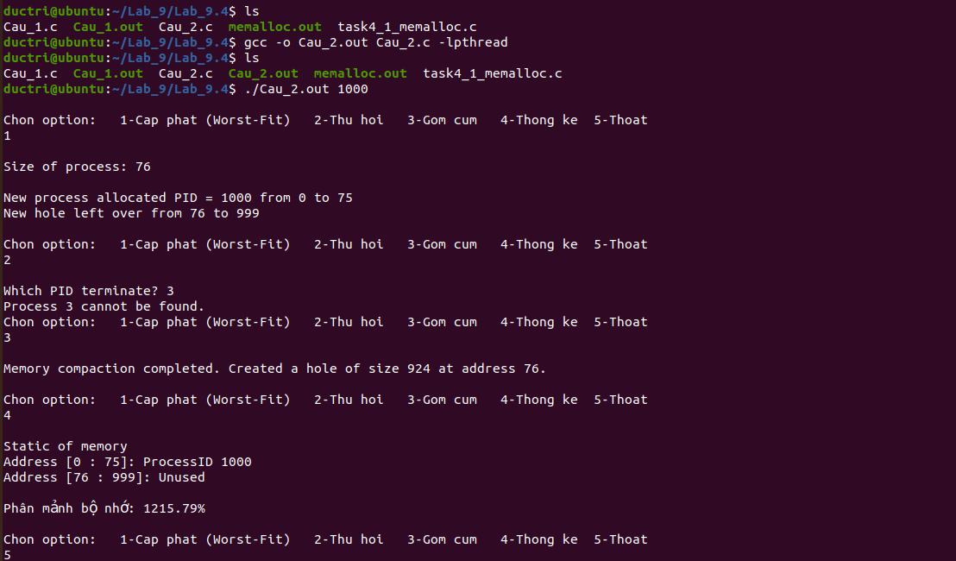*

**Bài tập 3:**

*Phần code nằm trong File Cau_3_Lab_9_4.c*

*Phần chạy code:* 